Муниципальное общеобразовательное учреждение
«Средняя школа №5 городского округа Стрежевой
с углубленным изучением отдельных предметов»

РЕФЕРАТ
ВКЛАД РЕЛИГИОЗНЫХ ОРГАНИЗАЦИЙ В ПОБЕДУ
В ВЕЛИКОЙ ОТЕЧЕСТВЕННОЙ ВОЙНЕ 1941-1945 Г.Г.

Выполнил:
Болдырев Василий,
ученик 9б класса

Руководитель:
Кострицкая О.П.,
учитель истории и обществознания

Стрежевой 2015
СОДЕРЖАНИЕ
ВВЕДЕНИЕ………………………………………………………………………..3
- ВКЛАД РЕЛИГИОЗНЫХ ОРГАНИЗАЦИЙ В ПОБЕДУ В ВЕЛИКОЙ ОТЕЧЕСТВЕННОЙ ВОЙНЕ 1941-1945 Г.Г…………………………………….5
I.1 Религиозные организации и Советское государство накануне Великой Отечественной войны…………………………………………………………….5
I.2 Начало Великой Отечественной войны – переломный момент в истории Русской Православной Церкви…………………………………………………..6
I.3 Патриотическое служение православного церковного общества своему Отечеству...………………………………………………………………………..7
I.4 Духовные управления мусульман в годы Великой Отечественной войны....…………………………………………………………………………..13
ЗАКЛЮЧЕНИЕ……………………………………………………………….…15
СПИСОК ЛИТЕРАТУРЫ……………………………………………………….16
ПРИЛОЖЕНИЯ………………………………………………………………….17

ВВЕДЕНИЕ
«Мир сразу переменился... Я помню первые дни... Мама стояла вечером у окна и молилась. Я не знала, что моя мама верит в Бога. Она смотрела и смотрела на небо...»
Ефросинья Григорьевна Бреус, капитан, врач
«Мама написала мне молитву. Я положила ее в медальон. Может, и помогло - я вернулась домой. Я перед боем медальон целовала...»
Анна Николаевна Хролович, медсестра
«Мне исполнилось восемнадцать лет... Я такая радостная, у меня - праздник. А все вокруг кричат: «Война!!» Помню, как люди плакали. Сколько встречала людей на улице, все плакали. Некоторые даже молились. Было непривычно... Люди на улице молятся и крестятся. В школе нас учили, что Бога нет…»
Серафима Ивановна Панасенко, младший лейтенант,
фельдшер мотострелкового батальона
«Уезжала я на фронт материалисткой. Атеисткой. Хорошей советской школьницей уехала, которую хорошо учили. А там... Там я стала молиться... Я всегда молилась перед боем, читала свои молитвы. Слова простые... Мои слова... Смысл один, чтобы я вернулась к маме и папе. Настоящих молитв я не знала, и не читала Библию. Никто не видел, как я молилась. Я – тайно. Украдкой молилась. Осторожно. Потому что... Мы были тогда другие, тогда жили другие люди. Вы - понимаете? Мы думали иначе, понимали... После войны я прочла Библию... Всю жизнь ее теперь читаю... Наказала дочери, чтобы после смерти все мои ордена и медали не в музей, а в церковь отнесла. Отдала батюшке...»
Вера Борисовна Сапгир, сержант, зенитчица [1]

Прочитав книгу Светланы Алексиевич «У войны не женское лицо», зная, с каким уважением и почитанием относятся в настоящее время государство и народ к религии, у меня возникло множество вопросов:
- Люди обратились к Богу только в сложное для страны время, или они помнили о Боге всегда?
- Почему люди молились «украдкой», и открытое проявление чувств вызывало удивление?
- Почему во время Великой Отечественной Войны изменилось отношение правительства и народа к религии?
И если воспитанный в условиях антирелигиозной пропаганды народ обратился к вере, то мне захотелось узнать об участии религиозных организаций в борьбе против фашизма. К сожалению, на тот момент, мои знания в этой области были незначительны.
Когда мне предложили участвовать в мероприятиях, посвященных празднованию Дня славянской письменности и культуры, то узнав темы рефератов, я, не раздумывая, выбрал тему «Вклад религиозных организаций в Победу в Великой Отечественной войне 1941-1945 гг.».
Работая над выбранной темой, я надеялся получить ответы на интересующие меня вопросы.

- ВКЛАД РЕЛИГИОЗНЫХ ОРГАНИЗАЦИЙ В ПОБЕДУ В ВЕЛИКОЙ ОТЕЧЕСТВЕННОЙ ВОЙНЕ 1941-1945 Г.Г.
I.1 Религиозные организации и Советское государство накануне Великой Отечественной войны.
Несмотря на то, что тема, касающаяся Государственной религиозной политики Советского Союза, стала изучаться сравнительно недавно, собирая материал по данной теме, я открыл для себя много нового и интересного.
Хоть принятая 5 декабря 1936 г. Конституция СССР в ст. 124 и провозглашала «свободу отправления религиозных культов и свободу антирелигиозной пропаганды» для всех граждан СССР, фактически - накануне Великой Отечественной войны, государство проводило курс на построение «безрелигиозного общества», что выливалось в гонения против существовавших религиозных общин и духовенства.
В первую очередь это относилось к наиболее крупной из всех существовавших в СССР конфессий - Русская Православная Церковь (РПЦ). Очередная масштабная волна закрытия молитвенных зданий и гонений на духовенство всех исповеданий пришлась на 1937-1941 гг. Только в 1937 г. было закрыто более 8 тыс. православных храмов, ликвидировано 70 епархий и викариатств, расстреляны около 60 архиереев, замучены десятки тысяч православных священно- и церковнослужителей, а также верующих мирян.
Аналогичная государственная политика велась и в отношении общин других религий и исповеданий (старообрядчество, католицизм, протестантизм, ислам, иудаизм, буддизм и др.). [2]
К концу 1930-х годов были ликвидированы все мусульманские учебные заведения, духовные управления мусульман и другие органы религиозного самоуправления. Была закрыта значительная часть мечетей. По обвинению в национализме была уничтожена почти вся элита мусульманских народов. [3]
Обычным явлением в конце 30-х гг. были и судебные процессы над руководителями религиозных объединений, которые обвинялись во «вредительско-шпионской деятельности», «связях со спецслужбами иностранных государств». [2]
Ознакомившись с религиозной политикой государства в предвоенные годы, я понял, почему люди были вынуждены молиться «украдкой», ведь «В школе нас учили, что Бога нет…».

I.2 Начало Великой Отечественной войны – переломный момент в истории Русской Православной Церкви.
22 июня 1941 г. Германия напала на Советский Союз. Казалось бы, начавшаяся война должна была обострить противоречия между государством и Церковью. Однако этого не произошло.
«Товарищи! Граждане! Братья и сестры! Бойцы нашей армии и флота! К вам обращаюсь я, друзья мои!» - такими словами начиналось первое обращение главы Правительства СССР Иосифа Сталина к советскому народу после начала Великой Отечественной войны, 3 июля 1941 года. [4]
Полагаю, что целью подобного обращения И.В. Сталина было достижение единения всего народа в борьбе против фашистских захватчиков, т.к. обычно, обращаясь к народу, И.В. Сталин использовал классовую терминологию (рабочие и работницы, колхозники и колхозницы, работники интеллигентного труда и т.д.), т.е. применял те категории, которыми должно было мыслить все советское общество.
Думаю, что обращаясь к народу «Братья и сестры!», Сталин понимал, что на момент начала Великой Отечественной войны коммунистическая идеология вдохновляла лишь меньшую часть населения. Следовательно – необходимо было обращение к идеологии патриотизма, историческим, духовным корням народа. Отсюда – в годы Великой Отечественной войны учреждаются ордена Суворова, Кутузова, Александра Невского. «Возрождаются» погоны. Возрождается официально и роль Церкви.
Складывавшиеся веками национальные и патриотические традиции русского православия оказались сильнее обид и предубеждений. Несмотря на духовную несвободу, гонения, вплоть до физического уничтожения, духовенства и мирян, верующие приняли самое активное участие в борьбе с агрессором.
Особенность российской истории состоит в том, что на протяжении более чем тысячелетнего существования государства наши предки вели войны за независимость и целостность своей страны. Не стала исключением и Великая Отечественная война 1941—1945 гг. [5]

I.3 Патриотическое служение православного церковного общества своему Отечеству.
2015 год – юбилейный в истории России, год 70-летия Победы в Великой Отечественной войне 1941-1945 гг.
20 января 2015 г. в рамках III Рождественских Парламентских встреч в Государственной Думе Комитет по делам общественных объединений и религиозных организаций провёл круглый стол «Вклад религиозных организаций в Победу в Великой Отечественной войне 1941-1945 годов» (Прил., Рис.1).
Заместитель председателя Комитета по труду, социальной политике и делам ветеранов Михаил Моисеев провёл экскурс в историю: «В первый день войны Патриарший местоблюститель, Митрополит Московский и Коломенский Сергий обратился к народу с Посланием, в котором призвал вспомнить славных предков, святых вождей православной земли, не сдаваться и не падать духом, обнадёжил: «Господь нам дарует победу!» Эта речь стала поистине символом силы русского духа». По мнению Михаила Моисеева, религия стала нравственным условием победы. [6]
В послании «Пастырям и пасомым Христовой Православной Церкви», Митрополит Сергий (Прил., Рис.2) убеждал священников не оставаться молчаливыми свидетелями и, тем более, не предаваться размышлениям о возможных выгодах по другую сторону фронта, что было бы «прямой изменой Родине и своему пастырскому долгу». Владыка Сергий заверил, что Православная церковь, всегда разделявшая судьбу народа, не оставит его и теперь. Это было начало активного участия митрополита Сергия и возглавляемой им Церкви в патриотической борьбе.
Распространенное по всем православным приходам воззвание митрополита Сергия встретило ответную реакцию верующих. Слова первосвятителя были созвучны чувствам верующих, убежденных, что защищать Родину, умереть за нее — это высший христианский подвиг.
Тех, кто по различным обстоятельствам не попал на фронт, митрополит Сергий призывал способствовать восстановлению Отечества на трудовом фронте, «мужественно стоять на своем посту, содействуя обороне Родины, облегчая самоотверженный подвиг наших воинов, напряженным трудом снабжая их в избытке и вооружением, и продовольствием, и теплой одеждой».
Не только предстоятель РПЦ, но и другие ее архипастыри выступали в трудные для Отечества годы нацистского нашествия с проповедями и обращениями, призывающими к патриотическому служению своей Родине. В общецерковном масштабе такую деятельность проводили митрополит Киевский и Галицкий, затем Крутицкий и Коломенский Николай (Ярушевич) и митрополит Ленинградский, впоследствии патриарх Алексий (Симанский) (Прил., Рис.3).
Руководство РПЦ заняло позицию осуждения тех служителей культа, которые осознанно перешли на сторону врага, стали орудием идеологической пропаганды противника. Их пособничество врагам расценивалось как «полная измена и самому христианству».
Иерархи Русской православной церкви откликались на подвиги партизан и призывали русских людей оказывать им всякую поддержку в борьбе с врагами, вступать в ряды народного антифашистского сопротивления.
Митрополит Сергий сумел осуществить важный шаг в деле легализации церкви. 5 января 1943 года он обратился к Сталину с просьбой разрешить открыть банковский счет, на который можно было бы вносить все пожертвования на оборону в церквях страны. Сталин разрешил Церкви открыть счет в государственном банке для сбора пожертвований в фонд обороны. Это практически вернуло Православной Церкви статус юридического лица, отнятого декретом «Об отделении церкви от государства».
До этого значимого события, 30 декабря 1942 г. патриарший местоблюститель обратился к архипастырям, пастырям и приходским общинам Церкви с призывом жертвовать средства на сооружение танковой колонны имени Димитрия Донского. Его призыв был подхвачен верующими, которые собрали свыше 8 млн рублей, большое количество золотых и серебряных предметов. На танковом заводе г. Челябинска в короткий срок было построено 40 танков Т-34 (Прил., Рис.4).
Верующие нашей страны также внесли средства на эскадрилью самолетов имени другого русского святого князя — Александра Невского. 23 марта 1944 г. духовенство и верующие церквей только Москвы внесли на постройку самолетов 1 млн рублей.
По инициативе московских пастырей прихожанами был организован сбор металлолома на нужды обороны, а также одежды, обуви и других необходимых фронту вещей.
В числе первых на призыв предстоятеля РПЦ о помощи нуждам фронта и тыла откликнулась и Ленинградская епархия. К 1943 г. Ленинградская епархия внесла в фонд обороны более 3,5 млн рублей. Большая часть из них была собрана в осажденном Ленинграде.
Однако адресная помощь Церкви нуждам фронта и тыла не устраивала советское руководство. НКГБ СССР принимались меры к предотвращению попыток со стороны верующих входить в непосредственные контакты с командованием госпиталей и ранеными под видом шефства. Председатель Совета по делам РПЦ Г.Г. Карпов рекомендовал сдавать деньги в соответствующие организации и специальные фонды, о чем просил предупредить начальников госпиталей. Государство нуждалось в помощи Церкви (общецерковный сбор пожертвований в ноябре 1944 г. составлял свыше 200 млн рублей), но в то же время опасалось усиления ее влияния. Деятельность РПЦ регулировалась государством.
Вклад РПЦ фронту заключался не только в материальном выражении. Особые задачи митрополит Сергий поставил перед пастырями Церкви: ободрять малодушных и колеблющихся, утешать огорченных. «Положим же души свои вместе с нашей паствой» — этот призыв патриаршего местоблюстителя нашел действенное воплощение в делах многих сотен священнослужителей (Прил., Рис.5).
На всем протяжении Великой Отечественной войны храмы продолжали функционировать, давая жителям города духовное утешение и поддержку.
Свою духовную деятельность Церковь связывала и с восстановлением нормальной жизни на освобожденных от немецко-фашистских оккупантов территориях. Здесь она также проявила свое служение народу, утешала всех, кто нуждался в ее духовной силе, мобилизовывала все свои ресурсы для достижения окончательного разгрома фашизма.
Пастыри благословляли верующих на сооружение оборонительных рубежей и сами участвовали в этом. Многие из них принимали самое активное участие в местных органах противовоздушной обороны. Священнослужители организовывали в храмах бомбоубежища.
Среди них необходимо отметить митрополита Николая (Ярушевича), архиепископа Алексия (Палицына), протопресвитера Николая Колчицкого, протоиереев Александра Смирнова, Алексея Смирнова, Николая Сарычева, Козьму Алексеева, Федора Казанского, Павла Успенского, Михаила Кузнецова, Петра Турбина, Михаила Понятского, Вячеслава Соллертинского, Василия Ремешкова, Аркадия Пономарева, Стефана Маркова, Павла Лепехина, Николая Бажанова, Павла Цветкова.
Архиепископ Лука (Войно-Ясенецкий) (Прил., Рис.6), будучи по своей светской специальности хирургом, имевший степень доктора медицинских наук и звание профессора медицины, спас сотни раненых бойцов Красной армии. За научную разработку новых хирургических методов лечения гнойных заболеваний и ранений, изложенных в книгах «Очерки гнойной хирургии» и «О поздних операциях при инфицированных ранениях больших суставов», архиепископу Луке была присуждена Сталинская премия I степени. Большую ее часть он передал детям-сиротам.
Активная деятельность в годы войны проводилась во всех действующих монастырях СССР, где ежедневно возносились молитвы, собирались пожертвования на военные нужды, оказывалась помощь раненым. В монастырях устраивали госпитали, находившиеся на полном содержании и обслуживании монашествующих. Силами церковных хоров в госпиталях устраивались концерты. Монахини также обслуживали больницы, работали в прачечных, пекарнях и на других работах.
Не менее героическими были и подвиги священнослужителей, призванных в Красную армию. Среди них находились танкисты, пехотинцы, артиллеристы, награжденные боевыми орденами и медалями, отмеченные благодарностями командования.
Священник Василий Дмитриевич Троицкий получил две медали – «За доблестный труд» и «За оборону Кавказа».
Священник Петр Иванович Ранцев за боевые заслуги на фронтах Отечественной войны был награжден орденом Красной Звезды, тремя боевыми медалями и несколькими благодарностями от И.В. Сталина.
Диакон Роман Логинович Чух – орденом Славы III степени и двумя боевыми медалями.
Диакон Константин Владимирович Глаголевский – орденом Красной Звезды и тремя медалями.
Священник Тихвинской церкви села Романишино Лужского района Георгий Степанов – медалями «За отвагу» и «За победу над Германией».
Священствовавший в Уфимской епархии с 1924 г. отец Димитрий Логачевский – медалями «За победу над Германией» и «За доблестный труд в Великой Отечественной войне».
Будущий патриарх Пимен в то время, когда началась война, был иеромонахом и отбывал ссылку в Средней Азии. Начав свой боевой путь заместителем командира роты, будущий патриарх дослужился до звания майора. После войны отец Пимен вернулся к пастырской деятельности и был назначен настоятелем Благовещенского собора в г. Муроме.
Клирик храма во имя святого князя Александра Невского Стефан Козлов боевое крещение принял в июле 1944 г. Ратный путь пулеметчика ознаменован орденом Славы III степени и медалью «За победу над Германией». Честно отслужил отец Стефан в рядах вооруженных сил и четыре послевоенных года.
Совмещали пастырское служение с борьбой за независимость нашей Родины, или после войны приняли священный сан:
митрополиты: Рижский Леонид (врач), Сурожский Антоний (врач-хирург), Нижегородский Николай;
архиепископы: Калининский Алексий (был пулеметчиком), Харьковский Леонид, епископ Омский Венедикт;
архимандриты: Псково-Печерский Алипий (Воронов) и Троице-Сергиевский Кирилл (Павлов), Корецкая игуменья Людмила (Вельсовская);
протоиереи: Владимир Елховский, Николай Смирнов, Анатолий Новиков, Петр Раина, Руф Поляков, Иоанн Букоткин;
диакон Борис Крамаренко (кавалер трех орденов Славы), Псково-Печерский монах Феофилакт Белянин (подполковник медицинской службы), иподиакон В.А. Демин, доцент Московской Духовной академии А.П. Горбачев, церковные старосты А.С. Климашин и А.Г. Федосеев.
Собирая материал по данной теме, я понял насколько велика была роль РПЦ в победе над фашизмом. Патриотические призывы и обращения руководства Московской Патриархии, активное участие в боевых операциях на фронте и в отрядах партизан (Прил., Рис.7), самоотверженная работа в тылу духовенства и мирян способствовали решению общей для всего народа задачи по разгрому оккупантов. [5]

I.4 Духовные управления мусульман в годы Великой Отечественной войны.
Работая над данной темой, я также узнал, что о поддержке справедливой освободительной войны народов СССР заявили руководители практически всех религиозных организаций. Обращаясь к верующим с патриотическими посланиями, они призывали их достойно выполнить свой религиозный и гражданский долг, оказать всевозможную помощь нуждам фронта и тыла.
И хотя нацисты намеревались использовать «плоды» борьбы с религией, проводившейся в течение нескольких предвоенных десятилетий в Советском Союзе, советские мусульмане с первых дней войны проявили свой патриотизм.
Мусульманское духовенство призывало верующих к борьбе с врагами. В мае 1942 года в Уфе прошел съезд мусульманского духовенства, в котором участвовали представители мусульман со всего Советского Союза.
В «Обращении представителей мусульманского духовенства к верующим по поводу немецко-фашистской агрессии», принятом на съезде, говорилось: «…Нет ни одного правоверного, чей сын, брат или отец не дрались бы сегодня с немцами, отстаивая с оружием в руках нашу общую Родину, так же, как и нет, наверное, ни одного, кто бы в тылу не помогал делу победы своим трудом на фабриках и заводах. Ибо мы, мусульмане Советского Союза, хорошо помним слова великого Пророка Мухаммада (да благословит его Аллах и приветствует): «Любовь к Родине и ее защита являются одним из условий веры». Помощь воину, идущему на фронт, вооружением равносильна участию в сражении. Даже мирный труд мужчин и женщин, занявших должность ушедших на фронт воинов, равносильны участию в бою».
Это «Обращение…» было опубликовано в газете «Известия», переводилось на языки народов СССР, распространялось на фронте и в тылу, зачитывалось в мечетях. Представителям мусульманского духовенства были предоставлены страницы газет и эфир радио для проповедей и обращений к верующим, в которых они призывали достойно выполнять свой гражданский и религиозный долг.
В годы войны мусульманские организации СССР заняли ярко выраженную патриотическую позицию. Они стали организаторами сбора средств в помощь фронту, на строительство танковых колонн и авиаэскадрилий.
Большой вклад в помощь фронту внесли Узбекская ССР, Казахская ССР, Таджикистан. Только на средства, собранные в Туркменской ССР были построены танковые колонны «Пионер Туркменистана», «Комсомолец Туркменистана», «Колхозная молодежь Туркменистана», «Народный учитель Туркменистана».
Муллы населенных пунктов стали организаторами помощи эвакуированным, а мечети – местом сбора материальной помощи для нуждающихся граждан.
Представители мусульманских народов вместе с другими народами СССР ковали победу не только в тылу, но и на фронте.
Из их числа были сформированы многочисленные воинские части, которые внесли свой достойный вклад в победу над фашистами. [3]
Мне очень жаль, что в настоящее время народы бывшего Союза Советских Социалистических Республик забыли о том единении, которое было во время Великой Отечественной войны, о чем свидетельствуют непрекращающиеся на территории бывшего СССР войны. Достаточно вспомнить о событиях, происходящих на сегодняшний день на Украине…

ЗАКЛЮЧЕНИЕ
Праздник Победы над гитлеровской Германией повсеместно отмечался духовенством и верующими.
Во всех храмах СССР были отслужены торжественные молебны.
Как факт признания патриотической деятельности Православной церкви в годы Великой Отечественной войны было расценено решение правительства о предоставлении мест на гостевых трибунах у мавзолея Ленина руководящим деятелям Церкви во время Парада Победы 24 июня 1945 г.
Учитывая достойный вклад духовенства в общенародную борьбу с фашизмом, Президиум Верховного Совета СССР неоднократно принимал решения о награждении особо отличившихся священнослужителей.
За заслуги в организации патриотической работы в 1941-1945 гг. и за деятельность в борьбе за мир патриарх Московский и всея Руси Алексий был награжден четырьмя орденами Трудового Красного Знамени и многочисленными медалями СССР, в том числе медалью «За оборону Ленинграда».
Его слова, сказанные незадолго до окончания войны, звучат сегодня как обращение к будущим поколениям духовенства и мирян Русской православной церкви: «Дай Бог, чтобы и на будущее время не оскудела ревность и щедрость русских православных верующих людей, и чтобы это посильное участие наше в деле стояния за Родину и борьбе за ее честь и свободу привлекли благословение Божие на великий подвиг».

P.S. Я очень рад, что в настоящее время изменилось отношение нашего государства к истории и религии, и Дни славянской письменности и культуры, которые широко отмечаются в России и других странах славянского мира – яркое тому подтверждение!

СПИСОК ЛИТЕРАТУРЫ

- Алексиевич С. У войны не женское лицо: Время, 2009;
- http://www.pravenc.ru (Православная Энциклопедия под редакцией Патриарха Московского и всея Руси Кирилла, электронная версия);
- Хабутдинов А. Духовные управления мусульман в годы Великой Отечественной войны: на пути к общей победе// Ислам Минбаре. - 2011. - №186;
- https://ru.wikipedia.org;
- Якунин В. Дело стояния за Родину// История. – 2004. - №17 (737);
- http://mroc.pravobraz.ru (Официальный сайт Международных Рождественских образовательных чтений);
- http://www.pravmir.ru (фотографии).

ПРИЛОЖЕНИЯ
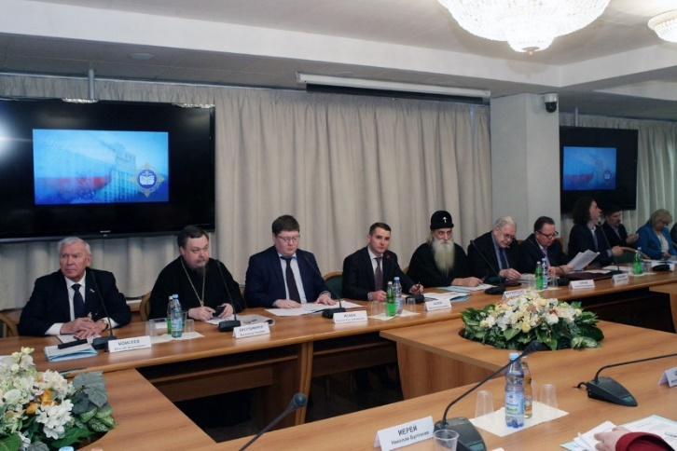
Рис.1
Круглый стол «Вклад религиозных организаций в Победу в Великой Отечественной войне 1941-1945 годов».
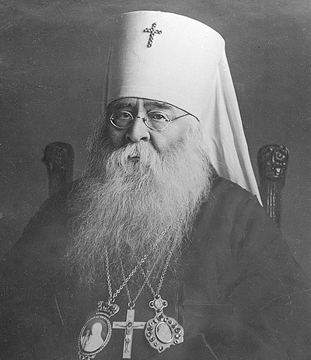
Рис.2
Патриарх всея Руси Сергий (Страгородский).

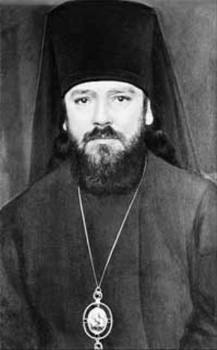
Рис.3
Митрополит Алексий (Симанский), избранный патриархом всея Руси в феврале 1945 г. после кончины патриарха Сергия.

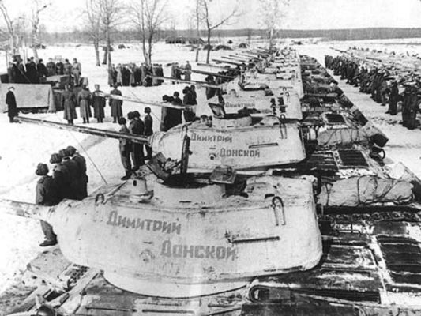

Рис.4
Колонна танков имени Димитрия Донского, переданная Армии Церковью.

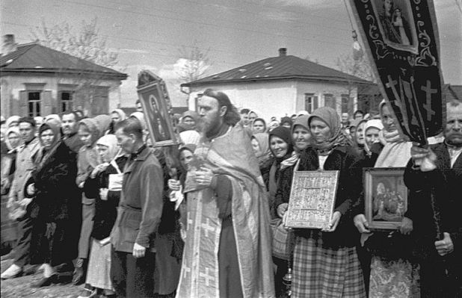
Рис.5
Молитвы за спасение Отечества.

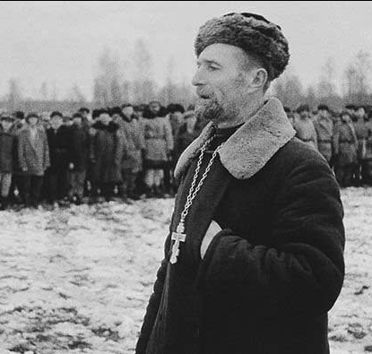
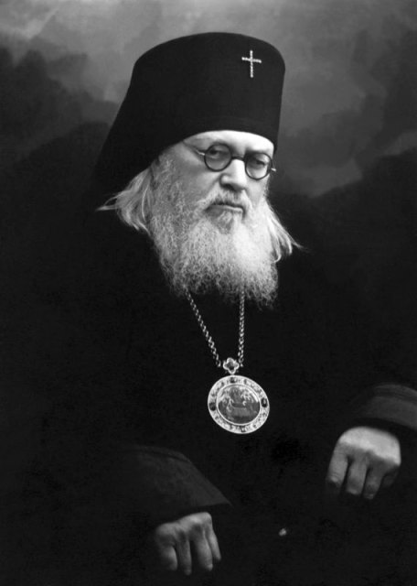

Рис.6
Архиепископ Лука (Войно-Ясенецкий).
Рис.7
Православный священник выступает перед бойцами партизанского соединения.

